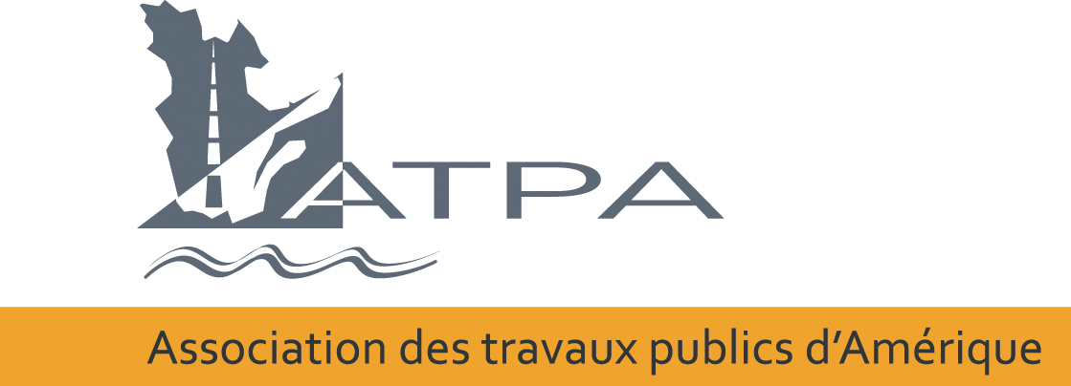

Communiqué

**CÉLÉBRONS À L’UNISSON**

**LA SEMAINE NATIONALE DES TRAVAUX PUBLICS**

**DU 17 AU 23 MAI 2020**

**Montréal, mars 2020** – La Semaine nationale des travaux publics se déroulera du 17 au 23 mai 2020 sur le thème « Au rythme des travaux publics ».

Pour l’occasion, les milliers de professionnels en travaux publics du Québec sont invités à parler de leur profession, à présenter les installations auxquelles ils contribuent et à partager les projets en cours de réalisation.

Le thème de cette année, « Au rythme des travaux publics », symbolise le travail des travaux publics en tant que service essentiel offert aux collectivités qui se fait en symphonie pour créer des environnements où il fait bon vivre! Chaque ville et municipalité détient son propre rythme, et cela devient le reflet de son essence et de son rythme de vie. C’est ce qu’illustre le visuel de la campagne 2020!



Depuis 1960, la 3e semaine du mois de mai est consacrée à la célébration des travaux publics! Partout en Amérique du Nord, plus de 30 000 membres de l’*American Public Works Association* (APWA) et du *Canadian Public Works Association* (CPWA) et ses regroupements, dont l’ATPA, utilisent cette semaine pour sensibiliser le public sur l’importance des travaux publics dans la vie de tous les jours.

Pour plus de détails concernant l’Association des travaux publics d’Amérique, rendez-vous au [www.atpa.ca](http://www.atpa.ca).

**-30-**

**Source :**

Association des travaux publics d’Amérique – Chapitre du Québec

communication@atpa.ca

438 831-4820